Лекция 2. Вариант 1.

**1. Чертеж, дающий в подобном и уменьшенном виде изображения горизонтальной проекции участка местности.**

а) карта

б) план

в) схема

г) профиль

**2. Представлен пример какого масштаба 1:2000?**

а) численный

б) поперечный

в) линейный

г) картографический

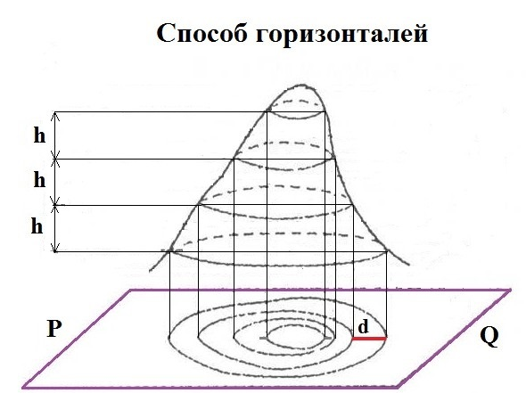

**3. На рисунке d – это**

а) проложение

б) превышение

в) заложение

г) уровенная поверхность

**4. Лощина - это**

а) возвышение в виде купола или конуса.

б) чашеобразная вогнутая часть земной поверхности.

в) углубление, вытянутое в одном направлении.

г) возвышенность, вытянутая в одном направлении.

**5. Если предмет в данном масштабе не может быть выражен контурным знаком вследствие своей малости, то применяется условный знак**

а) топографический

б) контурный

в) масштабный

г) внемасштабный

Лекция 2. Вариант 2.

**1. Уменьшенные изображения на плоскости значительных участков поверхности, полученные с учетом кривизны Земли**

а) карта

б) план

в) схема

г) профиль

**2. Масштаб – это**

а) расстояние между горизонталями в масштабе плана

б) линия, соединяющая точки с одинаковыми абсолютными высотами

в) отношение длины линии на плане (карте) к длине горизонтальной проекции соответствующей линии на местности.

г) совокупность неровностей физической поверхности Земли

**3. На рисунке h – это**

а) высота сечения рельефа

б) превышение

в) заложение

г) уровенная поверхность

**4. Что обозначает этот внемасштабный условный знак?**

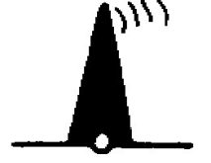а) телебашня

б) завод

в) труба

г) отдельное дерево

**5. Отметки вычисляются по формуле:**

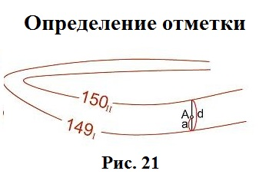а) $H_{A}=H_{1}+\frac{a}{h}∙d$

б) $H_{A}=H_{1}+\frac{a}{d}∙h$

в) $H_{A}=H_{1}+\frac{d}{a}∙h$

г) $H_{A}=H_{1}-\frac{a}{d}∙h$

Лекция 2. Вариант 3.

**1. Изображение на бумаге в уменьшенном виде вертикального разреза местности.**

а) карта

б) план

в) схема

г) профиль

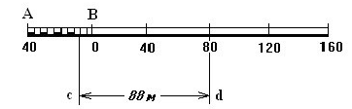**2. Пример, какого масштаба представлен на рисунке:**

а) численный

б) поперечный

в) линейный

г) картографический

**3. Разграфка – это**

а) линия, соединяющая точки с одинаковыми абсолютными высотами.

б) система обозначений отдельных листов топографических планов

в) разделение всех планов на листы

г) Расстояние между горизонталями в масштабе плана



**4. Что показано на изображении?**

а) гора

б) лощина

в) седловина

г) котловина

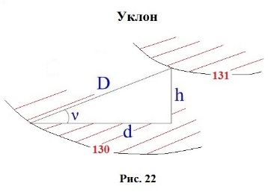**5.Формула уклона:**

а) $U=tg ν=\frac{d}{h}$

б) $U=tg ν=\frac{d}{D}$

в) $U=tg ν=\frac{h}{D}$

г) $U=tg ν=\frac{h}{d}$

Лекция 2. Вариант 4.

**1. Отношение длины линии на плане (карте) к длине горизонтальной проекции соответствующей линии на местности**

а) меридиан

б) масштаб

в) горизонталь

г) заложение

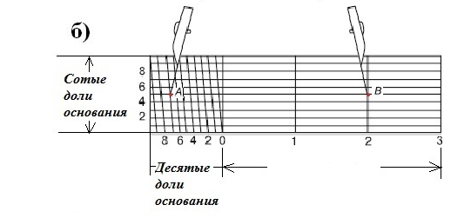

**2. Какие слова пропущены на рисунке?**

а) Целые доли основания

б) Десятые основания

в) Целые основания

?

г) Сотые основания

**3. Какой самый распространённый способ изображения рельефа?**

а) Способ горизонталей

б) Способ проекций

в) Способ заложений

г) Способ абсолютных высот

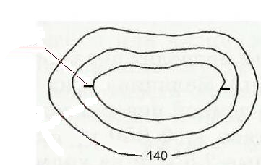

**4. Что изображено на рисунке?**

а) горизонталь

б) превышение

в) заложение

г) бергштрих

**5. Масштабные или контурные условные знаки – это**

а) условные знаки, который применяется если предмет в данном масштабе не может быть выражен контурным знаком вследствие своей малости

б) знаки, которые используют в топографических картах

в) такие знаки, которыми предметы местности изображаются с соблюдением масштаба данной карты или плана

г) условные знаки, которые используют в строительных чертежах